CONTE APARELL DIGESTIU
Hi havia una vegada l'aparell digestiu, que no funcionava bé, perquè l'intestí prim i l'anus s'havien enfadat amb l'intestí gros.
Es feia el fatxenda i deia que ell era el més important perquè era més gruixut i feia molta més feina.
Enfadats l'Anus li va dir a l'Intestí prim. Marxem d'aquí i anem a un altre aparell! Van tirar avall i es van trobar el reproductor, però no els va agradar era molt diferent. Van decidir anar més amunt i van trobar l'aparell respiratori, els hi va agradar, hi van fer molts bons amics i s'hi van quedar.
El fetge, el capità de l'aparell digestiu, li va dir a l'intestí gros que s'havia portat molt malament amb els seus companys. Ell ho va entendre de seguida i va anar a l'aparell respiratori a buscar els seus amics i els va demanar perdó per el que havia fet, ells el van perdonar. Van tornar a l'aparell digestiu tots 3 junts.
Van entendre que un sense els altres i els altres sense l'un no hi podien estar.
El problema s'ha solucionat i el conte s'ha acabat.
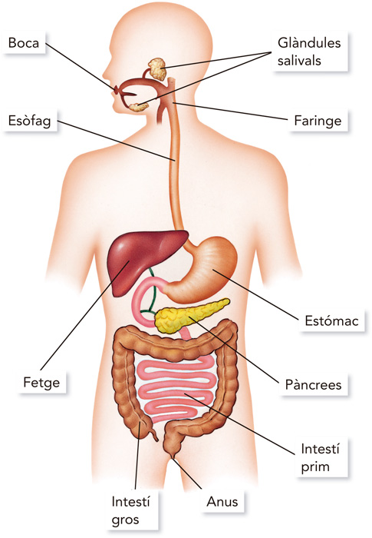
ANNA RIERA I BIEL BLORES

